Дидактическая игра «Биржа»
Цель дифференцированного обучения – обеспечить каждому ученику условия для максимального развития его способностей, удовлетворения его познавательных потребностей. Обучение каждого ребенка должно происходить на доступном для него уровне и в оптимальном для него темпе.
Принципы дифференцированного обучения включают самый важный элемент образования – создание психологически комфортных условий. Режим работы по данной технологии позволяет учителю работать со всеми учениками класса. Слабому ученику видеть перспективу успеха, а сильному иметь возможность творческого роста. Ученик становится субъектом процесса обучения. Ему отводится активная роль.

Я хочу поделиться опытом работы по теме «Организация дифференцированного подхода в начальной школе». Я разработала дидактическую игру «Биржа», во время которой предлагаю детям дифференцированные задания.
Существует фондовая биржа – это рынок ценных бумаг. А наша «Биржа» интеллектуальная: мы «покупаем акции» и обмениваем свои знания на оценку. На доску вывешивается пособие: название игры, открывающиеся ставни, внутри четыре кармашка, куда вкладываются «акции», т.е. карточки с заданиями. Карточки – «акции» отмечены кружками разного цвета: красным – задания для сильных учащихся, зелёным-задания средней сложности, жёлтым – для слабоуспевающих, ПТ – повышенной трудности.
После объяснения условий выбора карточки каждый ученик «покупает» нужную «акцию», т.е. выбирает карточку с определённым кружком (красным, зелёным или жёлтым), и самостоятельно выполняет задания. Два ученика, которые заранее сдали зачёт по всем четырём карточкам, назначаются «спонсором» и «брокером». Если ученику не понятно задание, он поднимает индивидуальный флажок с буквой «С», т.е. зовёт «спонсора», который оказывает помощь в объяснении задания, но не подсказывает. Если же ученик справляется со своей карточкой– «акцией» раньше отведённого времени, то он может обменять её на другую. В этом случае поднимается индивидуальный флажок под буквой «Б» (брокер) и флажок такого цвета, на какую «акцию» хочет обменять свою карточку ученик. В случае выполнения трудного задания или задания средней сложности можно «купить акцию» – карточку с пометкой ПТ (обычно это кроссворд или логическое задание).

Оформление доски
Флажки для каждого ученика:
Таблички разного цвета для помощников учителя надеваются в виде шапочек – полосок на голову:
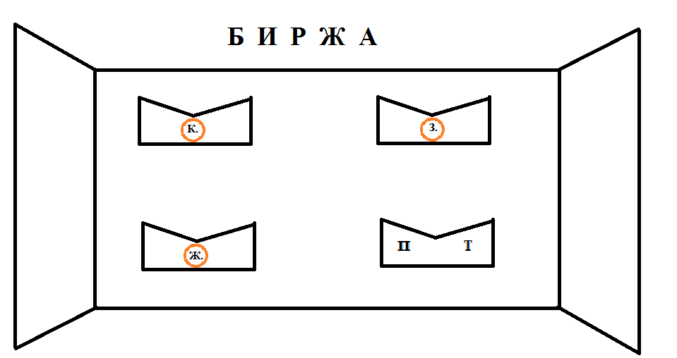
Флажки для каждого участника:
Таблички разного цвета для помощников учителя (вывешиваются на грудь или надеваются в виде шапочек-полосок на голову):
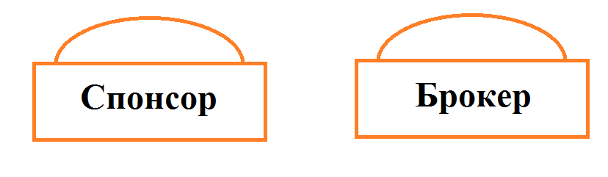
или
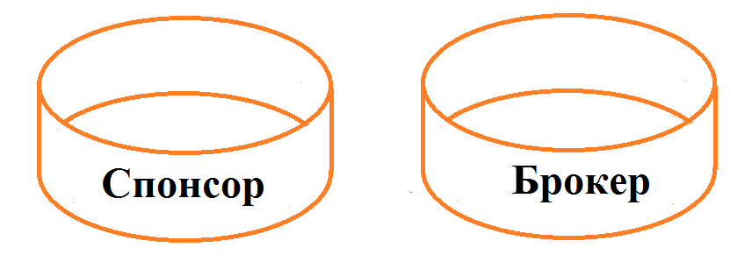
Такая работа обеспечивает состояние успеха для каждого ученика, вселяет в него уверенность, устраняет страх и формирует правильную самооценку.
Я предлагаю несколько карточек– «акций» по окружающему миру и математике.

Окружающий мир.
Тема: «Полезные ископаемые».
1.Какое полезное ископаемое соответствует следующим свойствам:
Горит  Легче воды  Не пропускает воду  Магнитит  Хрупкий  Имеет запах | глина  железная руда  нефть  гранит  торф  каменный уголь
2.Какие полезные ископаемые используют в строительстве?
3.Какие полезные ископаемые можно употреблять в пищу?

1.Выпишите свойства нефти:
Тонет в воде, горит, твердая, мягкая, жидкая, имеет резкий запах, легче воды, хрупкая, сыпучая, маслянистая, жёлто-серого цвета, чёрная с блеском, тёмно-коричневая.
2.Какие полезные ископаемые используют в качестве топлива?
3.Какое полезное ископаемое можно назвать «невидимкой»?

1.Перечисли полезные ископаемые, которые обладают свойством горючести?
2.Какие полезные ископаемые тяжелее воды?
3.При помощи какого полезного ископаемого можно сделать ремонт в квартире?
4.Какое полезное ископаемое удобряет почву?
5.Что из чего получают:
Песок  Нефть  Железная руда  Глина  Газ  Каменный уголь | кирпичи  стекло  мазут  пластмасса  краски  булавки

Разгадай кроссворд:  1.Невидимое полезное ископаемое.  2.Съедобное полезное ископаемое.  3.Полезное ископаемое, которым пользуется учитель.  4. «Душистое» полезное ископаемое.  5. Полезное ископаемое, которое встречается вдоль всей набережной города Владивостока.  6. Полезное ископаемое, из которого делают игрушки.  Отгадай ребусы:  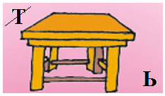А) Б) | 6  1  2  3  4  5  В)

Тема: «Природные зоны».
1.Запиши слова в таком порядке:
1) растения леса; 2)тундры; 3)степи; 4)пустыни; 5)Черноморское побережье Кавказа.
Морошка, пихта, полынь, самшит, кедр, дуб, клён, ковыль, тюльпан, саксаул, кипарис, селин, карликовая ива, верблюжья колючка.
2. Выпиши «лишние» слова, объясни, почему они «лишние»:
Варан, медведь, кобра, джейран, тушканчик, заяц, черепаха, верблюд

1.Перечисли животных:
а) леса,
б) степей.
2.Назови растения:
а) тундры,
б) леса.

1.Объясни особенности жизни животных зоны степей:
2. Какие растения встречаются в тундре?
3.Какова природа пустынь?

Разгадай кроссворд:  1. Животное, которое кормит и одевает человека.  2. Обитатель тундры.  3. Растение пустынь.  4. Растение Черноморского побережья Кавказа.  5. Животное пустынь.  6. Хвойное растение.  7. Грызун.  8. Животное, которое при беге развивает скорость машины.  9. Ягодный кустарник. | 9  1  2  3  4  5  6  7  8
Математика.

Тема: «Действия с многозначными числами».

1. На складе было 986ц картофеля. Одному магазину отправили 455ц, второму - 127ц картофеля. Сколько центнеров картофеля осталось на складе?
2. Вычисли:  7592+92468  (200 000-149 900) :100 | 90305 – 56246  200 000 – 149 900:100
3. Реши уравнения:  x – 200=800  2.Сделай преобразования: | 150+х=450
дес. □
65 □ = 650 см
руб. □

1.С бахчи собрали 550 арбузов, а дынь на 170 больше. Сколько арбузов и дынь собрали вместе?
2.Вычисли:
1 375+9 625
70 600-2 348-897
27 380-15 456
70 600-(2 348-897)
3.Реши уравнения:
700-х=400 х+800=1 000
4.Сделай преобразования:
7 т =… ц …см = 60 дм
…м …см = 920 см …кг 130г = 8 130 г

1.Школьники собрали 300 кг яблок, а груш в 2 раза меньше. Пятую часть всех собранных фруктов разложили в 9 одинаковых ящиков поровну. Сколько килограммов фруктов в каждом ящике?
2.Вычисли:
85 191-769 300:100+19 407
360 987-278 549
187 360+198 288
3.Реши уравнения:
580-х=420 х-590=420
4.Вычисли удобным способом:
12 км 315 м-9 км 850 м-1 км 315 м

1.Найди неизвестное число:
24 (38) 52
47 (50) 53
14 (?) 38
2.Коля и Петя вышли из своих домов навстречу друг другу. Петя шёл со скоростью 5 км/ч, а Коля – 4 км/ч. Через два часа они встретились. Кто из них оказался ближе к школе в момент встречи?

3.Продолжи ряд:
15, 1, 13,2, 11, 3, 9,……

